

Universidad Técnica Estatal de Quevedo
Facultad de ciencias de la computación
Ingeniería en software
Asignatura:
Ingeniería de requerimientos
Tema:
GA – Exposición Segundo Corte: Herramientas CASE
Etudiantes:
Contreras Chavez Kevin German
CL:1251167720
Correo:
kcontrerasc3@uteq.edu.ec

Docente:
PhD. Guerrero Ulloa Gleiston Ciceron
Fecha:
18/07/2026
REGULAR - 2026-2027 PPA
Link GitHub:
https://github.com/avaldiviezoy-hub/PFC-UTeqMarket-MDD-EquipoD

Resumen
UTeqMarket es una plataforma web orientada a la compra y venta de productos y servicios entre los miembros de la Universidad Técnica Estatal de Quevedo (UTEQ), con el objetivo de ofrecer un entorno seguro mediante la validación de usuarios con correo institucional. Para demostrar la aplicación del enfoque Model-Driven Development (MDD), se utilizó la herramienta PowerDesigner, la cual permitió modelar un subsistema representativo del proyecto mediante diagramas UML y generar automáticamente código fuente a partir del modelo diseñado. El módulo seleccionado para la demostración corresponde a la gestión de publicaciones, incluyendo las entidades principales y sus relaciones dentro del sistema. Como lenguaje de programación objetivo se empleó C#, generado automáticamente por la herramienta a partir del modelo orientado a objetos. Como resultado, se obtuvo un modelo UML consistente con los requisitos funcionales del proyecto, código fuente estructurado y trazable respecto al modelo, además de evidenciar el proceso de generación automática y su posterior verificación. Esto permitió comprobar la utilidad del enfoque MDD para mejorar la productividad, mantener la consistencia entre el diseño y la implementación, y facilitar la evolución del sistema mediante cambios controlados en el modelo.

Marco teórico

Model-Driven Engineering
El Model-Driven Engineering (MDE) es un paradigma de desarrollo de software que considera a los modelos como los principales artefactos durante el ciclo de vida del sistema. En lugar de utilizar los modelos únicamente como documentación, MDE los convierte en la fuente principal para la construcción, transformación y mantenimiento del software mediante herramientas automatizadas. Este enfoque busca elevar el nivel de abstracción del desarrollo, permitiendo que los desarrolladores se concentren en la lógica del negocio antes que en los detalles específicos de implementación [1].
El objetivo principal de MDE es mejorar la productividad, reducir errores y facilitar el mantenimiento de los sistemas mediante la automatización de tareas repetitivas, como la generación de código fuente o documentación. Además, promueve la reutilización de modelos y favorece la trazabilidad entre los requisitos, el diseño y la implementación del software[2].

Model-Driven Architecture
La Model-Driven Architecture (MDA) es una iniciativa propuesta por el Object Management Group (OMG) que define una arquitectura basada en modelos para desarrollar aplicaciones independientes de la plataforma tecnológica. Su propósito es separar la lógica del negocio de los detalles específicos de implementación, permitiendo que un mismo modelo pueda adaptarse a diferentes tecnologías mediante transformaciones automáticas [3].
MDA organiza el desarrollo en tres niveles de abstracción:
Computation Independent Model (CIM): representa el contexto del negocio y los requisitos del sistema sin considerar aspectos tecnológicos [4].
Platform Independent Model (PIM): describe la estructura y el comportamiento del sistema sin depender de una plataforma específica [4].
Platform Specific Model (PSM): incorpora las características propias de una tecnología o lenguaje de programación determinado, a partir del cual se genera el código fuente [4].
Esta separación favorece la reutilización de modelos, la portabilidad del software y la reducción del esfuerzo necesario para migrar una aplicación entre diferentes plataformas.

Model-Driven Development (MDD)
El Model-Driven Development (MDD) corresponde a la aplicación práctica de los principios de MDE durante el desarrollo de software. En este enfoque, los modelos UML sirven como base para generar automáticamente parte o la totalidad del código fuente mediante herramientas especializadas [5].
El ciclo de desarrollo comienza con la elaboración del modelo conceptual, continúa con su transformación hacia modelos específicos de plataforma y finaliza con la generación automática del código correspondiente. Durante este proceso también pueden realizarse modificaciones sobre el modelo para regenerar el código cuando sea necesario [6].
Entre sus principales beneficios se encuentran la disminución del tiempo de desarrollo, la reducción de errores manuales, la mejora de la consistencia entre diseño e implementación y el incremento de la productividad. Sin embargo, también presenta algunas limitaciones, como la dependencia de herramientas especializadas, la necesidad de modelos correctamente definidos y las restricciones impuestas por los generadores automáticos de código [7].

Transformaciones de modelos

Transformaciones Modelo a Modelo (M2M)
Las transformaciones Modelo a Modelo (Model-to-Model, M2M) consisten en convertir un modelo origen en otro modelo con un mayor nivel de detalle o adaptado a una plataforma específica, manteniendo la información esencial del sistema [8]. Un ejemplo es la transformación de un modelo independiente de la plataforma (PIM) hacia un modelo específico de plataforma (PSM), incorporando elementos propios del entorno tecnológico donde será implementado el software [9].
Transformaciones Modelo a Texto (M2T)
Las transformaciones Modelo a Texto (Model-to-Text, M2T) permiten generar automáticamente artefactos textuales a partir de un modelo, como código fuente, scripts de bases de datos, documentación o archivos de configuración [10]. En herramientas como PowerDesigner, estas transformaciones convierten los diagramas UML en código fuente en lenguajes como C#, Java o C++, reduciendo el trabajo manual y garantizando la correspondencia entre el modelo y la implementación [1].

Metamodelos
Un metamodelo es un modelo que define la estructura, las reglas y la sintaxis de otros modelos. En el contexto de UML, el estándar Meta Object Facility (MOF) proporciona la base sobre la cual se define el lenguaje UML, especificando los elementos que pueden utilizarse para representar sistemas de software [11].
Gracias a MOF, UML mantiene una estructura estandarizada que facilita el intercambio de modelos entre diferentes herramientas CASE y permite que los generadores automáticos interpreten correctamente las clases, atributos, asociaciones y demás elementos del modelo [2].

Perfiles UML
Los perfiles UML constituyen un mecanismo de extensión del lenguaje UML que permite adaptar los modelos a dominios o tecnologías específicas sin modificar el estándar original [1]. Entre sus principales elementos se encuentran los estereotipos, que añaden nuevos significados a los elementos UML, y los Tagged Values, que permiten incorporar información adicional mediante atributos personalizados [2].
Estos mecanismos facilitan que las herramientas de generación automática interpreten correctamente el propósito de cada elemento y produzcan código acorde con la plataforma objetivo [3].

Plantillas de generación
Las plantillas de generación (templates) son reglas utilizadas por las herramientas MDD para transformar los elementos del modelo en código fuente u otros artefactos. Cada plantilla establece cómo debe convertirse una clase, un atributo, una operación o una relación UML al lenguaje de programación seleccionado [12].
Los generadores de código utilizan estas plantillas para automatizar la construcción del software, reduciendo errores humanos y asegurando la consistencia entre el modelo y la implementación [13].

Ingeniería Forward, Reverse y Round-Trip
Tipo de ingeniería | Descripción
Forward Engineering | Genera automáticamente código fuente a partir de modelos UML [13].
Reverse Engineering | Obtiene modelos UML a partir del código fuente existente [14].
Round-Trip Engineering | Mantiene sincronizados el modelo y el código, permitiendo regenerar el software cuando se realizan cambios en cualquiera de los dos [15].

Justificación de la herramienta
La selección de una herramienta CASE es un aspecto importante dentro del enfoque Model-Driven Development (MDD), ya que de ella depende la capacidad para modelar sistemas, generar código fuente y mantener la consistencia entre el diseño y la implementación. Para el presente trabajo se analizaron distintas herramientas ampliamente utilizadas en ingeniería de software, considerando características como la generación automática de código, el soporte para ingeniería inversa, los lenguajes de programación compatibles y el costo de licenciamiento.
Entre las alternativas evaluadas se encuentran PowerDesigner, Enterprise Architect y Visual Paradigm, todas reconocidas por ofrecer soporte para UML y diversas funcionalidades de modelado. Sin embargo, presentan diferencias en cuanto a sus capacidades de automatización, compatibilidad con lenguajes de programación y enfoque de uso.
PowerDesigner fue seleccionado debido a que proporciona un entorno integrado para el modelado UML, la generación automática de código fuente (Forward Engineering), la ingeniería inversa (Reverse Engineering) y el soporte para múltiples lenguajes de programación y sistemas gestores de bases de datos. Estas características facilitan la aplicación de los principios de MDD, reducen el esfuerzo manual durante el desarrollo y permiten mantener una adecuada trazabilidad entre el modelo y la implementación.
Además, PowerDesigner ofrece mecanismos de personalización mediante plantillas de generación y mantiene una estructura organizada para la administración de modelos complejos, lo que resulta adecuado para demostrar el proceso de transformación de modelos hacia código fuente requerido en esta práctica.

Herramientas analizadas
Herramienta | Genera código | Ingeniería inversa | Precio | Lenguajes compatibles
PowerDesigner | Sí | Sí | Licencia comercial | C#, Java, C++, Visual Basic, PowerBuilder, entre otros.
Enterprise Architect | Sí | Sí | Licencia comercial (costo medio) | C#, Java, C++, PHP, Python, JavaScript, VB.NET, entre otros.
Visual Paradigm | Sí | Sí | Ediciones Community y comerciales | C#, Java, C++, PHP, Python, JavaScript, Kotlin, entre otros.

¿Por qué PowerDesigner?
PowerDesigner fue seleccionado como herramienta CASE para el desarrollo de la presente práctica debido a las funcionalidades que ofrece para aplicar los principios del Model-Driven Development (MDD). La herramienta proporciona un entorno integrado que permite diseñar modelos UML, generar código fuente, realizar ingeniería inversa y administrar modelos de bases de datos dentro de un mismo proyecto.
Una de sus principales ventajas es su compatibilidad con el estándar UML, lo que permite modelar la estructura y el comportamiento de un sistema mediante diagramas estandarizados ampliamente utilizados en la ingeniería de software. Esto facilita la comunicación entre los miembros del equipo y garantiza que los modelos puedan ser interpretados por diferentes herramientas compatibles con UML.
PowerDesigner también incorpora funciones de generación automática de código (Forward Engineering), permitiendo transformar modelos UML en código fuente de distintos lenguajes de programación. Esta característica reduce el trabajo manual, mejora la productividad y disminuye la posibilidad de errores durante la implementación del sistema.
Otra funcionalidad importante es la ingeniería inversa (Reverse Engineering), mediante la cual es posible obtener modelos UML a partir de código fuente o estructuras de bases de datos ya existentes. Esto facilita la comprensión, documentación y mantenimiento de aplicaciones desarrolladas previamente.
Asimismo, la herramienta ofrece una integración eficiente con bases de datos, permitiendo diseñar modelos conceptuales, lógicos y físicos, así como generar automáticamente scripts SQL para diferentes sistemas gestores de bases de datos. Esta funcionalidad contribuye a mantener la consistencia entre el modelo de datos y la implementación.
PowerDesigner soporta diversos lenguajes de programación, entre ellos C#, Java y SQL, además de otros como C++, Visual Basic y PowerBuilder. Esta compatibilidad proporciona flexibilidad para desarrollar aplicaciones en distintos entornos tecnológicos y facilita la adaptación del proyecto a diferentes plataformas de desarrollo.
En conjunto, estas características convierten a PowerDesigner en una herramienta adecuada para implementar el enfoque de desarrollo dirigido por modelos, favoreciendo la automatización, la trazabilidad y la consistencia entre el análisis, el diseño y la implementación del software.

Relación con UTeqMarket
La utilización de PowerDesigner aporta múltiples beneficios al desarrollo del proyecto UTeqMarket, ya que permite representar de manera estructurada los componentes principales del sistema antes de iniciar la implementación. Mediante el uso de diagramas UML es posible modelar entidades como usuarios, publicaciones, categorías, calificaciones y demás elementos que conforman la plataforma, facilitando la comprensión de la arquitectura del software.
La capacidad de generar código automáticamente resulta especialmente útil para el proyecto, ya que permite convertir el modelo de clases en código base de C#, reduciendo el tiempo de desarrollo y asegurando una mayor correspondencia entre el diseño y la implementación. De esta forma, las modificaciones realizadas sobre el modelo pueden reflejarse con mayor facilidad en el código generado, manteniendo la consistencia del sistema.
Otra ventaja importante es el soporte para el modelado de bases de datos, lo cual permite diseñar la estructura de almacenamiento de UTeqMarket y generar los scripts SQL necesarios para su implementación. Esto contribuye a mantener la integridad de los datos y simplifica la administración del esquema de la base de datos durante el desarrollo.
Además, las funciones de ingeniería inversa permiten reconstruir modelos UML a partir del código o de la base de datos cuando sea necesario actualizar la documentación del proyecto o analizar cambios realizados durante el desarrollo. Esta característica facilita el mantenimiento y la evolución del sistema a lo largo del tiempo.
En consecuencia, PowerDesigner constituye una herramienta que respalda el enfoque Model-Driven Development (MDD) aplicado en UTeqMarket, al integrar el modelado UML, la generación automática de código y el diseño de bases de datos en un único entorno de trabajo. Esto favorece una mejor organización del proyecto, incrementa la productividad del desarrollo y mejora la trazabilidad entre los requisitos, el modelo y la implementación.

Descripción de proyecto

Descripción general
UTeqMarket es una plataforma web desarrollada para facilitar la compra y venta de productos y servicios entre los miembros de la Universidad Técnica Estatal de Quevedo (UTEQ). Su propósito es ofrecer un espacio seguro y organizado donde estudiantes, docentes y personal administrativo puedan publicar anuncios, buscar productos y establecer contacto con otros usuarios pertenecientes a la comunidad universitaria.
Una de las principales características del sistema es la restricción de acceso mediante el uso de correos electrónicos institucionales con dominio @uteq.edu.ec, lo que permite verificar que los usuarios formen parte de la universidad y reduce el riesgo de fraudes o cuentas falsas. Además, la plataforma incorpora funcionalidades para la gestión de publicaciones, búsqueda de productos, filtrado por categorías, visualización de información detallada, comunicación entre comprador y vendedor y un sistema de calificaciones para fortalecer la confianza entre los usuarios.

Desde el punto de vista del desarrollo de software, UTeqMarket constituye un caso de estudio adecuado para aplicar el enfoque Model-Driven Development (MDD), ya que su estructura orientada a objetos permite representar el sistema mediante modelos UML y generar automáticamente parte del código fuente utilizando herramientas CASE como PowerDesigner.

Problema
Actualmente, muchos estudiantes, docentes y personal administrativo de la Universidad Técnica Estatal de Quevedo utilizan redes sociales, grupos de mensajería instantánea y plataformas de comercio general para comprar, vender o intercambiar productos y servicios relacionados con la vida universitaria. Sin embargo, estos medios presentan diversas limitaciones, como la falta de verificación de identidad de los usuarios, la presencia de personas externas a la institución, la desorganización de las publicaciones y la ausencia de mecanismos de reputación que permitan generar confianza entre compradores y vendedores.
Estas condiciones incrementan el riesgo de fraudes, dificultan la localización de productos y reducen la seguridad de las transacciones realizadas dentro de la comunidad universitaria. Además, al no existir una plataforma especializada para la UTEQ, la información suele encontrarse dispersa en múltiples grupos o páginas, lo que disminuye la eficiencia en la comunicación entre los usuarios.
Ante esta situación, surge la necesidad de desarrollar una plataforma que centralice las publicaciones, valide la identidad institucional de los usuarios y proporcione un entorno más seguro, organizado y confiable para el intercambio de bienes y servicios dentro de la universidad.

Objetivo general
Desarrollar el modelado del proyecto UTeqMarket mediante la herramienta PowerDesigner, aplicando los principios del Model-Driven Development (MDD) para representar la estructura del sistema mediante diagramas UML y generar automáticamente código fuente, demostrando la trazabilidad entre el modelo y la implementación como apoyo al desarrollo de una plataforma web destinada al intercambio seguro de productos y servicios entre los miembros de la Universidad Técnica Estatal de Quevedo.

Alcance
El presente trabajo tiene como alcance el modelado de la base de datos del proyecto UTeqMarket mediante el uso de la herramienta PowerDesigner, aplicando el enfoque Model-Driven Development (MDD). Para ello se elaborará el Modelo Entidad-Relación (ER) que representa la estructura de almacenamiento de la información necesaria para el funcionamiento de la plataforma.
El modelo incluirá las principales entidades del sistema, sus atributos, relaciones, cardinalidades y restricciones de integridad, permitiendo representar de manera organizada la información correspondiente a usuarios, publicaciones, categorías y demás elementos involucrados en el proceso de compra y venta dentro de la comunidad universitaria.
A partir del modelo desarrollado se realizará la generación automática del esquema físico de la base de datos y del código SQL, evidenciando el proceso de transformación soportado por PowerDesigner. El trabajo no contempla la implementación completa de la aplicación web ni el desarrollo de la interfaz de usuario, sino que se centra en el diseño, validación y generación de la estructura de datos que servirá como base para el sistema UTeqMarket.
Requisitos funcionales relacionados
Debido a que en esta práctica únicamente se modela la base de datos, solo se consideran los requisitos funcionales que requieren persistencia de información.
Código | Requisito funcional
RF02 | Validar el correo institucional del usuario para permitir el acceso al sistema.
RF03 | Registrar una nueva publicación de producto o servicio.
RF04 | Editar la información de una publicación existente.
RF05 | Eliminar una publicación.
RF06 | Buscar publicaciones disponibles.
RF07 | Filtrar publicaciones por categoría u otros criterios.
RF08 | Visualizar la información detallada de una publicación.
RF10 | Registrar la calificación de un usuario después de una transacción.
RF11 | Marcar una publicación como vendida o finalizada.

Los requisitos funcionales relacionados con la autenticación, la comunicación mediante WhatsApp, la interfaz de usuario y otros procesos externos no forman parte del alcance del modelo entidad-relación, ya que corresponden a funcionalidades implementadas en la lógica de negocio o mediante servicios externos y no afectan directamente la estructura de la base de datos.

Actores
Los actores representan los tipos de usuarios que interactúan con el sistema UTeqMarket. Cada uno posee permisos específicos sobre la información almacenada en la base de datos y participa en diferentes procesos relacionados con la compra y venta de productos y servicios dentro de la comunidad universitaria.
Actor | Descripción | Participación en el sistema
Estudiante | Usuario perteneciente a la UTEQ con correo institucional válido. | Puede publicar productos o servicios, buscar publicaciones, contactar vendedores, realizar compras y calificar usuarios.
Docente | Miembro del personal académico de la UTEQ registrado mediante correo institucional. | Puede publicar, comprar, vender y calificar usuarios dentro de la plataforma.
Personal administrativo | Empleado administrativo de la UTEQ con acceso mediante correo institucional. | Puede publicar productos o servicios, realizar compras, consultar publicaciones y calificar usuarios.
Administrador | Responsable de la administración del sistema. | Gestiona usuarios, supervisa publicaciones, administra categorías y mantiene el correcto funcionamiento de la plataforma.

4. Modelo UML
El modelo UML de UTEQMarket describe la estructura estática del sistema mediante clases, atributos, operaciones, enumeraciones y relaciones. El modelo fue elaborado en PowerDesigner a partir de los requisitos funcionales, reglas de negocio y entidades identificadas para la plataforma. La presente sección documenta el Diagrama de Clases y su correspondencia con el modelo físico implementado en Microsoft SQL Server.

4.1 Diagrama de clases
El Diagrama de Clases representa los principales elementos del dominio de UTEQMarket y la forma en que colaboran entre sí. El modelo está compuesto por las clases Usuario, Publicacion, Categoria, ImagenPublicacion, Favorito, Contacto, Calificacion y Reporte. Además, utiliza las enumeraciones RolUsuario, EstadoPublicacion, EstadoReporte y MotivoReporte para restringir los valores permitidos en determinados atributos.
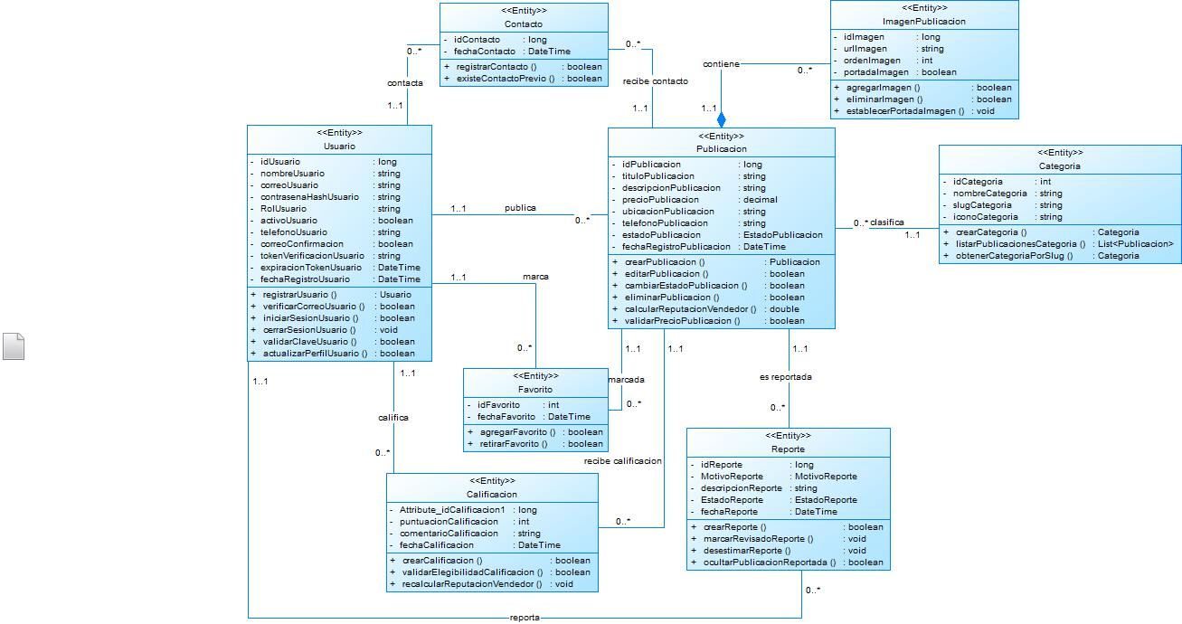

Figura 4.1. Diagrama de Clases UML final de UTEQMarket.
Fuente: Elaboración propia mediante PowerDesigner o SQL Server, según corresponda.

Explicación del diagrama
La clase Usuario representa a los miembros de la comunidad universitaria que utilizan la plataforma. Mantiene la información de la cuenta, correo institucional, contraseña, teléfono, rol, estado de activación y datos de verificación. Sus operaciones permiten registrar usuarios, verificar el correo, iniciar y cerrar sesión, validar la contraseña y actualizar el perfil.
La clase Publicacion representa los productos o servicios ofrecidos en la plataforma. Contiene el título, descripción, precio, ubicación, teléfono de contacto, estado y fecha de registro. Sus operaciones permiten crear, modificar, eliminar y cambiar el estado de una publicación, además de validar el precio y calcular la reputación del vendedor.
La clase Categoria organiza las publicaciones según el tipo de producto o servicio. ImagenPublicacion almacena las imágenes asociadas a una publicación, su orden de presentación y la indicación de portada. Favorito, Contacto, Calificacion y Reporte registran las diferentes interacciones realizadas por los usuarios sobre las publicaciones.

Relaciones, herencia y tipos de vínculo
Las relaciones Usuario–Publicacion y Categoria–Publicacion son asociaciones de uno a muchos. Las clases Favorito, Contacto, Calificacion y Reporte funcionan como clases asociativas que resuelven conceptualmente las relaciones muchos a muchos entre Usuario y Publicacion mediante dos asociaciones de uno a muchos.
La relación entre Publicacion e ImagenPublicacion se modela mediante composición, porque la imagen depende del ciclo de vida de la publicación. El modelo no utiliza agregación ni generalización. Los roles comprador, vendedor y administrador se representan mediante la enumeración RolUsuario, evitando crear subclases que dupliquen atributos y operaciones.

4.2 Descripción de clases
Las clases del Diagrama de Clases distribuyen las responsabilidades del sistema de forma coherente. La Tabla 4.1 resume la responsabilidad principal de cada clase.
Tabla 4.1. Descripción de las clases de UTEQMarket.
Clase | Responsabilidad
Usuario | Representar a los miembros de la comunidad UTEQ. Administra la cuenta, autenticación, verificación del correo, rol, estado y datos del perfil.
Publicacion | Representar los productos o servicios ofrecidos. Gestiona título, descripción, precio, ubicación, contacto, estado y fecha de registro.
Categoria | Clasificar y organizar las publicaciones según el tipo de producto o servicio ofrecido.
ImagenPublicacion | Gestionar las imágenes asociadas a una publicación, incluyendo su URL, orden y condición de portada.
Favorito | Registrar la relación entre un usuario y una publicación guardada como favorita.
Contacto | Registrar las solicitudes de contacto realizadas por un usuario sobre una publicación.
Calificacion | Registrar puntuaciones y comentarios emitidos por los usuarios, aportando información para la reputación del vendedor.
Reporte | Registrar y administrar incidencias notificadas sobre una publicación para su revisión administrativa.

Fuente: Elaboración propia.
Tabla 4.2. Enumeraciones utilizadas en el modelo.
Enumeración | Responsabilidad
RolUsuario | Define los roles válidos: COMPRADOR, VENDEDOR y ADMINISTRADOR.
EstadoPublicacion | Restringe el estado de una publicación a ACTIVA, PAUSADA o VENDIDA.
EstadoReporte | Define los estados del reporte: PENDIENTE, REVISADO o DESESTIMADO.
MotivoReporte | Define los motivos permitidos para reportar una publicación.

Fuente: Elaboración propia.

4.3 Atributos
Los atributos representan el estado interno de las clases. En el modelo UML se definieron con visibilidad privada, representada mediante el símbolo -, para aplicar el principio de encapsulamiento. Los campos foráneos creados posteriormente en el modelo físico no se incluyen como atributos del Diagrama de Clases cuando la relación ya se encuentra representada mediante una asociación.
Nota técnica. Los identificadores físicos como idUsuarioPublicacion, idCategoriaPublicacion o idPublicacionFavorito pertenecen al PDM y a SQL Server. En el OOM, las relaciones se muestran mediante asociaciones y cardinalidades.

Tabla 4.3. Atributos de las clases de UTEQMarket.
Clase | Atributo | Tipo | Visibilidad | Descripción
Usuario | idUsuario | long | private (-) | Identificador único del usuario.
Usuario | nombreUsuario | string | private (-) | Nombre completo del usuario.
Usuario | correoUsuario | string | private (-) | Correo institucional utilizado para registro y autenticación.
Usuario | contrasenaHashUsuario | string | private (-) | Contraseña almacenada mediante hash.
Usuario | rolUsuario | RolUsuario | private (-) | Rol asignado dentro de la plataforma.
Usuario | activoUsuario | boolean | private (-) | Indica si la cuenta está activa.
Usuario | telefonoUsuario | string | private (-) | Número de teléfono o WhatsApp.
Usuario | correoConfirmacion | boolean | private (-) | Indica si el correo fue confirmado.
Usuario | tokenVerificacionUsuario | string | private (-) | Token temporal para verificar la cuenta.
Usuario | expiracionTokenUsuario | DateTime | private (-) | Fecha y hora de expiración del token.
Usuario | fechaRegistroUsuario | DateTime | private (-) | Fecha y hora de creación de la cuenta.
Publicacion | idPublicacion | long | private (-) | Identificador único de la publicación.
Publicacion | tituloPublicacion | string | private (-) | Título del producto o servicio.
Publicacion | descripcionPublicacion | string | private (-) | Descripción detallada de la publicación.
Publicacion | precioPublicacion | decimal | private (-) | Precio establecido por el vendedor.
Publicacion | ubicacionPublicacion | string | private (-) | Ubicación de referencia.
Publicacion | telefonoPublicacion | string | private (-) | Número de contacto de la publicación.
Publicacion | estadoPublicacion | EstadoPublicacion | private (-) | Estado actual: activa, pausada o vendida.
Publicacion | fechaRegistroPublicacion | DateTime | private (-) | Fecha y hora de creación.
Categoria | idCategoria | int | private (-) | Identificador único de la categoría.
Categoria | nombreCategoria | string | private (-) | Nombre descriptivo de la categoría.
Categoria | slugCategoria | string | private (-) | Identificador textual utilizado en búsquedas o URL.
Categoria | iconoCategoria | string | private (-) | Icono representativo de la categoría.
ImagenPublicacion | idImagen | long | private (-) | Identificador único de la imagen.
ImagenPublicacion | urlImagen | string | private (-) | Dirección de almacenamiento de la imagen.
ImagenPublicacion | ordenImagen | int | private (-) | Orden de presentación.
ImagenPublicacion | portadaImagen | boolean | private (-) | Indica si es la imagen de portada.
Favorito | idFavorito | int | private (-) | Identificador único del favorito.
Favorito | fechaFavorito | DateTime | private (-) | Fecha y hora de registro del favorito.
Contacto | idContacto | long | private (-) | Identificador único del contacto.
Contacto | fechaContacto | DateTime | private (-) | Fecha y hora de la solicitud de contacto.
Calificacion | idCalificacion | long | private (-) | Identificador único de la calificación.
Calificacion | puntuacionCalificacion | int | private (-) | Puntuación asignada entre uno y cinco.
Calificacion | comentarioCalificacion | string | private (-) | Comentario de la evaluación.
Calificacion | fechaCalificacion | DateTime | private (-) | Fecha y hora de emisión.
Reporte | idReporte | long | private (-) | Identificador único del reporte.
Reporte | motivoReporte | MotivoReporte | private (-) | Motivo por el que se reporta la publicación.
Reporte | descripcionReporte | string | private (-) | Descripción adicional del reporte.
Reporte | estadoReporte | EstadoReporte | private (-) | Estado actual del proceso de revisión.
Reporte | fechaReporte | DateTime | private (-) | Fecha y hora de creación del reporte.

Fuente: Elaboración propia.
Tabla 4.4. Enumeraciones utilizadas como tipos de atributos.
Enumeración | Atributo que la utiliza | Valores permitidos
RolUsuario | Usuario.rolUsuario | COMPRADOR, VENDEDOR, ADMINISTRADOR
EstadoPublicacion | Publicacion.estadoPublicacion | ACTIVA, PAUSADA, VENDIDA
EstadoReporte | Reporte.estadoReporte | PENDIENTE, REVISADO, DESESTIMADO
MotivoReporte | Reporte.motivoReporte | PUBLICACION_FALSA, CONTENIDO_INAPROPIADO, PRECIO_ENGANOSO, POSIBLE_ESTAFA, OTRO

Fuente: Elaboración propia.

4.4 Métodos
Los métodos representan el comportamiento de las clases. En el Diagrama de Clases se definieron con visibilidad pública, representada por el símbolo +, para permitir su invocación desde otros componentes del sistema.
Tabla 4.5. Métodos de las clases de UTEQMarket.
Clase | Método y parámetros | Retorno | Visibilidad | Descripción
Usuario | registrarUsuario(nombreUsuario: string, correoUsuario: string, claveUsuario: string) | Usuario | public (+) | Registra una nueva cuenta y devuelve el usuario creado.
Usuario | verificarCorreoUsuario(tokenUsuario: string) | boolean | public (+) | Verifica el correo mediante el token asociado.
Usuario | iniciarSesionUsuario(correoUsuario: string, claveUsuario: string) | boolean | public (+) | Valida las credenciales e inicia la sesión.
Usuario | cerrarSesionUsuario() | void | public (+) | Finaliza la sesión activa.
Usuario | validarClaveUsuario(claveUsuario: string) | boolean | public (+) | Comprueba las reglas de seguridad de la contraseña.
Usuario | actualizarPerfilUsuario(datosUsuario: PerfilUsuarioDTO) | boolean | public (+) | Actualiza los datos del perfil.
Publicacion | crearPublicacion(datosPublicacion: PublicacionDTO) | Publicacion | public (+) | Crea una publicación y devuelve el objeto registrado.
Publicacion | editarPublicacion(datosPublicacion: PublicacionDTO) | boolean | public (+) | Modifica una publicación existente.
Publicacion | cambiarEstadoPublicacion(nuevoEstadoPublicacion: EstadoPublicacion) | boolean | public (+) | Cambia el estado de la publicación.
Publicacion | eliminarPublicacion() | boolean | public (+) | Elimina una publicación cuando existe autorización.
Publicacion | calcularReputacionVendedor() | double | public (+) | Calcula la reputación a partir de las calificaciones.
Publicacion | validarPrecioPublicacion(precioPublicacion: decimal) | boolean | public (+) | Comprueba que el precio sea positivo y válido.
Categoria | crearCategoria(nombreCategoria: string, slugCategoria: string, iconoCategoria: string) | Categoria | public (+) | Registra una categoría.
Categoria | listarPublicacionesCategoria() | List<Publicacion> | public (+) | Devuelve las publicaciones de una categoría.
Categoria | obtenerCategoriaPorSlug(slugCategoria: string) | Categoria | public (+) | Busca una categoría mediante su slug.
ImagenPublicacion | agregarImagen(archivoImagen: ArchivoDTO) | boolean | public (+) | Agrega una imagen después de validar el archivo.
ImagenPublicacion | eliminarImagen() | boolean | public (+) | Elimina una imagen asociada.
ImagenPublicacion | establecerPortadaImagen() | void | public (+) | Establece la imagen seleccionada como portada.
Favorito | agregarFavorito(idUsuarioFavorito: long, idPublicacionFavorito: long) | boolean | public (+) | Registra una publicación como favorita.
Favorito | retirarFavorito() | boolean | public (+) | Retira una publicación de favoritos.
Contacto | registrarContacto(idUsuarioContacto: long, idPublicacion: long) | boolean | public (+) | Registra una solicitud de contacto.
Contacto | existeContactoPrevio(idUsuario: long, idPublicacion: long) | boolean | public (+) | Comprueba si ya existe un contacto previo.
Calificacion | crearCalificacion(datosCalificacion: CalificacionDTO) | boolean | public (+) | Registra una puntuación y comentario.
Calificacion | validarElegibilidadCalificacion(idUsuarioCalificacion: long, idPublicacionCalificacion: long) | boolean | public (+) | Verifica que el usuario pueda calificar.
Calificacion | recalcularReputacionVendedor(idVendedor: long) | void | public (+) | Actualiza la reputación del vendedor.
Reporte | crearReporte(datosReporte: ReporteDTO) | boolean | public (+) | Registra un reporte sobre una publicación.
Reporte | marcarRevisadoReporte() | void | public (+) | Cambia el estado del reporte a revisado.
Reporte | desestimarReporte() | void | public (+) | Cambia el estado a desestimado.
Reporte | ocultarPublicacionReportada() | boolean | public (+) | Oculta una publicación que incumple las reglas.

Fuente: Elaboración propia.
Tabla 4.6. Significado de los tipos de retorno.
Tipo de retorno | Significado
boolean | Devuelve true cuando la operación se completa y false cuando no puede completarse.
void | Ejecuta una acción sin devolver un valor.
Usuario | Devuelve un objeto de la clase Usuario.
Publicacion | Devuelve un objeto de la clase Publicacion.
Categoria | Devuelve un objeto de la clase Categoria.
List<Publicacion> | Devuelve una colección de publicaciones.
double | Devuelve un valor decimal utilizado para la reputación.

Fuente: Elaboración propia.

4.5 Relaciones
Las relaciones UML describen la manera en que las clases se conectan y colaboran. En UTEQMarket se emplean asociaciones y una composición. La agregación, la dependencia explícita y la generalización no forman parte del diagrama final.

Asociación
La asociación representa un vínculo estructural entre clases. En el diagrama se muestra mediante una línea simple sin punta de flecha, acompañada por el nombre de la relación y sus multiplicidades.
Tabla 4.7. Asociaciones del Diagrama de Clases.
Clase A | Relación | Clase B | Descripción
Usuario | publica | Publicacion | Un usuario puede registrar varias publicaciones; cada publicación pertenece a un usuario.
Categoria | clasifica | Publicacion | Una categoría puede clasificar varias publicaciones; cada publicación pertenece a una categoría.
Usuario | marca | Favorito | Un usuario puede generar varios registros de favorito.
Publicacion | es marcada | Favorito | Una publicación puede aparecer en varios registros de favorito.
Usuario | contacta | Contacto | Un usuario puede generar varias solicitudes de contacto.
Publicacion | recibe contacto | Contacto | Una publicación puede recibir varias solicitudes de contacto.
Usuario | califica | Calificacion | Un usuario puede emitir varias calificaciones.
Publicacion | recibe calificación | Calificacion | Una publicación puede recibir varias calificaciones.
Usuario | reporta | Reporte | Un usuario puede generar varios reportes.
Publicacion | es reportada | Reporte | Una publicación puede recibir varios reportes.

Fuente: Elaboración propia.

Composición
La composición representa una relación fuerte entre un objeto principal y sus partes. En UTEQMarket se utiliza entre Publicacion e ImagenPublicacion. El rombo negro se ubica junto a Publicacion, porque una imagen no posee sentido independiente dentro del sistema.
Publicacion 1..1 ◆──────── contiene ──────── 0..* ImagenPublicacion

Agregación
El modelo no utiliza agregación. Esta relación se emplearía cuando una parte pudiera existir independientemente del objeto contenedor. En este caso, ImagenPublicacion depende de Publicacion, por lo que corresponde utilizar composición.

Dependencia
No se dibujaron dependencias explícitas. Algunos métodos utilizan objetos auxiliares como PerfilUsuarioDTO, PublicacionDTO, ArchivoDTO, CalificacionDTO y ReporteDTO; esto representa una dependencia conceptual, pero dichas clases no forman parte del alcance del diagrama.

Generalización
No se utiliza generalización o herencia. Los roles comprador, vendedor y administrador no se modelan como subclases de Usuario, sino mediante el atributo rolUsuario de tipo RolUsuario. Esta decisión evita duplicación de datos y comportamiento.
Nota técnica. En el modelo físico, los nombres publica, clasifica, marca, contacta, califica y reporta no se convierten en tablas. Se implementan mediante referencias y claves foráneas entre las ocho tablas principales.

4.6 Cardinalidades
Las cardinalidades o multiplicidades indican la cantidad mínima y máxima de instancias que pueden participar en una relación. PowerDesigner utiliza la notación 1..1 para representar una instancia obligatoria y 0..* para representar cero o muchas instancias.
Tabla 4.8. Significado de las cardinalidades UML.
Cardinalidad | Significado | Interpretación
1 o 1..1 | Exactamente uno | La relación es obligatoria y solo admite una instancia.
0..1 | Cero o uno | La relación es opcional y admite como máximo una instancia.
1..* | Uno o muchos | Debe existir al menos una instancia y pueden existir varias.
0..* | Cero o muchos | La relación es opcional y puede contener múltiples instancias.
* | Muchos | Cantidad indeterminada; se recomienda especificar el mínimo.

Fuente: Elaboración propia.
Tabla 4.9. Cardinalidades del Diagrama de Clases de UTEQMarket.
Clase A | Relación | Clase B | Cardinalidad | Interpretación
Usuario | publica | Publicacion | 1..1 — 0..* | Un usuario puede registrar cero o muchas publicaciones; cada publicación pertenece a un usuario.
Categoria | clasifica | Publicacion | 1..1 — 0..* | Una categoría puede clasificar cero o muchas publicaciones; cada publicación pertenece a una categoría.
Publicacion | contiene | ImagenPublicacion | 1..1 — 0..* | Una publicación puede contener cero o muchas imágenes; cada imagen pertenece a una publicación.
Usuario | marca | Favorito | 1..1 — 0..* | Un usuario puede generar cero o muchos favoritos; cada favorito pertenece a un usuario.
Publicacion | es marcada | Favorito | 1..1 — 0..* | Una publicación puede aparecer en cero o muchos favoritos; cada favorito corresponde a una publicación.
Usuario | contacta | Contacto | 1..1 — 0..* | Un usuario puede realizar cero o muchos contactos; cada contacto pertenece a un usuario.
Publicacion | recibe contacto | Contacto | 1..1 — 0..* | Una publicación puede recibir cero o muchos contactos; cada contacto corresponde a una publicación.
Usuario | califica | Calificacion | 1..1 — 0..* | Un usuario puede emitir cero o muchas calificaciones; cada calificación pertenece a un usuario.
Publicacion | recibe calificación | Calificacion | 1..1 — 0..* | Una publicación puede recibir cero o muchas calificaciones; cada calificación corresponde a una publicación.
Usuario | reporta | Reporte | 1..1 — 0..* | Un usuario puede generar cero o muchos reportes; cada reporte pertenece a un usuario.
Publicacion | es reportada | Reporte | 1..1 — 0..* | Una publicación puede recibir cero o muchos reportes; cada reporte corresponde a una publicación.

Fuente: Elaboración propia.
Las multiplicidades 0..1 y 1..* se explican como parte de la notación UML, pero no se utilizan en las once relaciones finales del modelo. En UTEQMarket, el extremo principal se configuró como 1..1 y el extremo dependiente como 0..*.

4.7 Estereotipos utilizados
Los estereotipos amplían el significado de los elementos UML e indican la función que cumple cada clase dentro del modelo. En UTEQMarket se utilizaron los estereotipos <<Entity>> y <<enumeration>>.
Tabla 4.10. Estereotipos utilizados en UTEQMarket.
Estereotipo | Elementos que lo utilizan | Descripción
<<Entity>> | Usuario, Publicacion, Categoria, ImagenPublicacion, Favorito, Contacto, Calificacion y Reporte | Identifica clases persistentes que representan información y comportamiento del dominio.
<<enumeration>> | RolUsuario, EstadoPublicacion, EstadoReporte y MotivoReporte | Identifica conjuntos cerrados de valores permitidos.

Fuente: Elaboración propia.

Estereotipo <<Entity>>
El estereotipo <<Entity>> se asignó a las ocho clases principales porque representan información persistente del dominio. Las clases Favorito, Contacto, Calificacion y Reporte también son entidades, ya que almacenan datos propios de las interacciones.

Estereotipo <<enumeration>>
El estereotipo <<enumeration>> se asignó a RolUsuario, EstadoPublicacion, EstadoReporte y MotivoReporte. Estas enumeraciones permanecen como elementos independientes en el OOM y se utilizan como tipos de atributos, sin asociaciones ni cardinalidades.

Estereotipos no utilizados
Los estereotipos <<Controller>> y <<Boundary>> no se incorporaron porque el diagrama se concentra en el modelo de dominio. Agregarlos sin clases de control o interfaz reales introduciría elementos que no fueron definidos en los requisitos.
Nota técnica. En el modelo físico de SQL Server, las enumeraciones no se generan como tablas. Se implementan mediante columnas VARCHAR y reglas de validación, mientras que en el OOM se conservan como <<enumeration>>.

4.8 Validación del modelo
La validación se realizó en dos niveles. Primero se comprobó la consistencia del Modelo Orientado a Objetos mediante Check Model de PowerDesigner. Posteriormente se generó y validó el Modelo Físico de Datos, y el script SQL fue ejecutado en Microsoft SQL Server para verificar la creación de tablas, claves primarias, claves foráneas y relaciones.
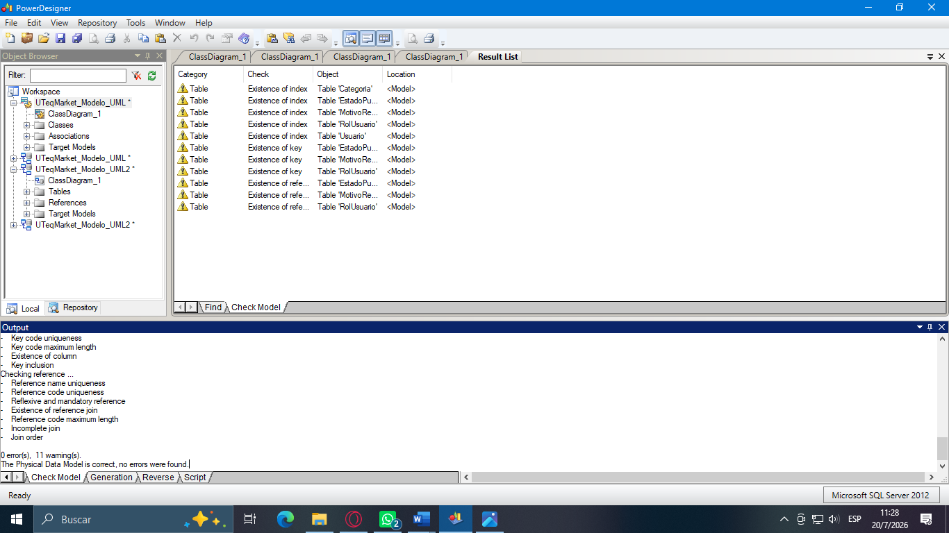
Figura 4.2. Resultado de la validación del Modelo Orientado a Objetos de UTEQMarket.
Fuente: Elaboración propia mediante PowerDesigner o SQL Server, según corresponda.
Como resultado de la comprobación del OOM, PowerDesigner registró cero errores y cero advertencias. Se verificaron los nombres y códigos de las clases, la definición de atributos y operaciones, los estereotipos, los nombres de roles y las multiplicidades de las asociaciones.
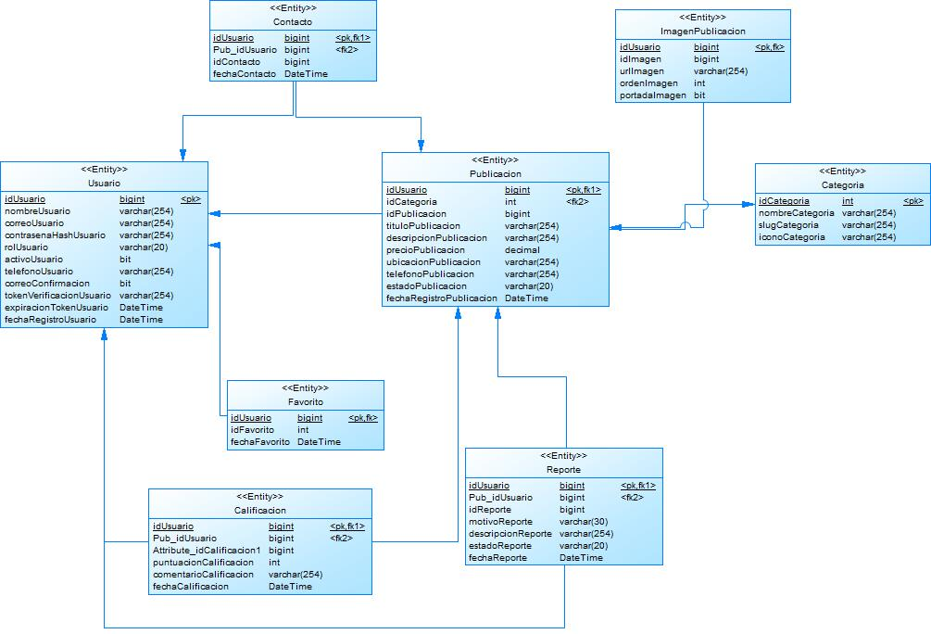

Figura 4.3. Modelo Físico de Datos final de UTEQMarket en PowerDesigner.
Fuente: Elaboración propia mediante PowerDesigner o SQL Server, según corresponda.
En el PDM se configuraron como claves primarias idUsuario, idCategoria, idPublicacion, idImagen, idFavorito, idContacto, idCalificacion e idReporte. Las asociaciones del OOM se transformaron en referencias físicas y claves foráneas. Las enumeraciones se conservaron en el modelo UML, pero en la base de datos se implementaron como columnas de texto controladas.
Tabla 4.11. Correspondencia entre asociaciones UML y claves foráneas.
Tabla principal | Tabla dependiente | Clave foránea
Usuario | Publicacion | idUsuarioPublicacion
Categoria | Publicacion | idCategoriaPublicacion
Publicacion | ImagenPublicacion | idPublicacionImagen
Usuario | Favorito | idUsuarioFavorito
Publicacion | Favorito | idPublicacionFavorito
Usuario | Contacto | idUsuarioContacto
Publicacion | Contacto | idPublicacionContacto
Usuario | Calificacion | idUsuarioCalificacion
Publicacion | Calificacion | idPublicacionCalificacion
Usuario | Reporte | idUsuarioReporte
Publicacion | Reporte | idPublicacionReporte

Fuente: Elaboración propia.
Figura 4.4. Implementación y relaciones de UTEQMarket en Microsoft SQL Server.
Fuente: Elaboración propia mediante PowerDesigner o SQL Server, según corresponda.
La ejecución del script SQL permitió crear correctamente las ocho tablas principales y sus restricciones de integridad referencial. El diagrama de SQL Server confirmó visualmente que las tablas se encuentran conectadas mediante claves foráneas y que las asociaciones no fueron transformadas en tablas innecesarias.
En conclusión, el Diagrama de Clases, el Modelo Físico de Datos y la implementación en SQL Server presentan correspondencia estructural. El modelo se considera válido y puede utilizarse como base para las siguientes etapas de diseño e implementación de UTEQMarket.
Codigo SQL server
CREATE DATABASE UTeqMarket_Modelo_UML

USE UTeqMarket_Modelo_UML
GO

/*==============================================================*/
/* DBMS name: Microsoft SQL Server 2012 */
/* Created on: 20/7/2026 0:11:32 */
/*==============================================================*/

if exists (select 1
from sys.sysreferences r join sys.sysobjects o on (o.id = r.constid and o.type = 'F')
where r.fkeyid = object_id('Calificacion') and o.name = 'FK_CALIFICA_CALIFICA_USU
ARIO')
alter table Calificacion
drop constraint FK_CALIFICA_CALIFICA_USUARIO
go

if exists (select 1
from sys.sysreferences r join sys.sysobjects o on (o.id = r.constid and o.type = 'F')
where r.fkeyid = object_id('Calificacion') and o.name = 'FK_CALIFICA_RECIBE_CA_PUBLICAC')
alter table Calificacion
drop constraint FK_CALIFICA_RECIBE_CA_PUBLICAC
go

if exists (select 1
from sys.sysreferences r join sys.sysobjects o on (o.id = r.constid and o.type = 'F')
where r.fkeyid = object_id('Contacto') and o.name = 'FK_CONTACTO_CONTACTA_USUARIO')
alter table Contacto
drop constraint FK_CONTACTO_CONTACTA_USUARIO
go

if exists (select 1
from sys.sysreferences r join sys.sysobjects o on (o.id = r.constid and o.type = 'F')
where r.fkeyid = object_id('Contacto') and o.name = 'FK_CONTACTO_RECIBE_CO_PUBLICAC')
alter table Contacto
drop constraint FK_CONTACTO_RECIBE_CO_PUBLICAC
go

if exists (select 1
from sys.sysreferences r join sys.sysobjects o on (o.id = r.constid and o.type = 'F')
where r.fkeyid = object_id('Favorito') and o.name = 'FK_FAVORITO_MARCA_USUARIO')
alter table Favorito
drop constraint FK_FAVORITO_MARCA_USUARIO
go

if exists (select 1
from sys.sysreferences r join sys.sysobjects o on (o.id = r.constid and o.type = 'F')
where r.fkeyid = object_id('ImagenPublicacion') and o.name = 'FK_IMAGENPU_CONTIENE_PUBLICAC')
alter table ImagenPublicacion
drop constraint FK_IMAGENPU_CONTIENE_PUBLICAC
go

if exists (select 1
from sys.sysreferences r join sys.sysobjects o on (o.id = r.constid and o.type = 'F')
where r.fkeyid = object_id('Publicacion') and o.name = 'FK_PUBLICAC_CLASIFICA_CATEGORI')
alter table Publicacion
drop constraint FK_PUBLICAC_CLASIFICA_CATEGORI
go

if exists (select 1
from sys.sysreferences r join sys.sysobjects o on (o.id = r.constid and o.type = 'F')
where r.fkeyid = object_id('Publicacion') and o.name = 'FK_PUBLICAC_PUBLICA_USUARIO')
alter table Publicacion
drop constraint FK_PUBLICAC_PUBLICA_USUARIO
go

if exists (select 1
from sys.sysreferences r join sys.sysobjects o on (o.id = r.constid and o.type = 'F')
where r.fkeyid = object_id('Reporte') and o.name = 'FK_REPORTE_ES_REPORT_PUBLICAC')
alter table Reporte
drop constraint FK_REPORTE_ES_REPORT_PUBLICAC
go

if exists (select 1
from sys.sysreferences r join sys.sysobjects o on (o.id = r.constid and o.type = 'F')
where r.fkeyid = object_id('Reporte') and o.name = 'FK_REPORTE_REPORTA_USUARIO')
alter table Reporte
drop constraint FK_REPORTE_REPORTA_USUARIO
go

if exists (select 1
from sysindexes
where id = object_id('Calificacion')
and name = 'CALIFICA_FK'
and indid > 0
and indid < 255)
drop index Calificacion.CALIFICA_FK
go

if exists (select 1
from sysobjects
where id = object_id('Calificacion')
and type = 'U')
drop table Calificacion
go

if exists (select 1
from sysobjects
where id = object_id('Categoria')
and type = 'U')
drop table Categoria
go

if exists (select 1
from sysindexes
where id = object_id('Contacto')
and name = 'CONTACTA_FK'
and indid > 0
and indid < 255)
drop index Contacto.CONTACTA_FK
go

if exists (select 1
from sysobjects
where id = object_id('Contacto')
and type = 'U')
drop table Contacto
go

if exists (select 1
from sysobjects
where id = object_id('EstadoPublicacion')
and type = 'U')
drop table EstadoPublicacion
go

if exists (select 1
from sysindexes
where id = object_id('Favorito')
and name = 'MARCA_FK'
and indid > 0
and indid < 255)
drop index Favorito.MARCA_FK
go

if exists (select 1
from sysobjects
where id = object_id('Favorito')
and type = 'U')
drop table Favorito
go

if exists (select 1
from sysindexes
where id = object_id('ImagenPublicacion')
and name = 'CONTIENE_FK'
and indid > 0
and indid < 255)
drop index ImagenPublicacion.CONTIENE_FK
go

if exists (select 1
from sysobjects
where id = object_id('ImagenPublicacion')
and type = 'U')
drop table ImagenPublicacion
go

if exists (select 1
from sysobjects
where id = object_id('MotivoReporte')
and type = 'U')
drop table MotivoReporte
go

if exists (select 1
from sysindexes
where id = object_id('Publicacion')
and name = 'PUBLICA_FK'
and indid > 0
and indid < 255)
drop index Publicacion.PUBLICA_FK
go

if exists (select 1
from sysobjects
where id = object_id('Publicacion')
and type = 'U')
drop table Publicacion
go

if exists (select 1
from sysindexes
where id = object_id('Reporte')
and name = 'REPORTA_FK'
and indid > 0
and indid < 255)
drop index Reporte.REPORTA_FK
go

if exists (select 1
from sysobjects
where id = object_id('Reporte')
and type = 'U')
drop table Reporte
go

if exists (select 1
from sysobjects
where id = object_id('RolUsuario')
and type = 'U')
drop table RolUsuario
go

if exists (select 1
from sysobjects
where id = object_id('Usuario')
and type = 'U')
drop table Usuario
go

/*==============================================================*/
/* Table: Calificacion */
/*==============================================================*/
create table Calificacion (
idUsuario bigint not null,
Pub_idUsuario bigint null,
Attribute_idCalificacion1 bigint null,
puntuacionCalificacion int null,
comentarioCalificacion varchar(254) null,
fechaCalificacion DateTime null,
constraint PK_CALIFICACION primary key (idUsuario)
)
go

/*==============================================================*/
/* Index: CALIFICA_FK */
/*==============================================================*/
create index CALIFICA_FK on Calificacion (
idUsuario ASC
)
go

/*==============================================================*/
/* Table: Categoria */
/*==============================================================*/
create table Categoria (
idCategoria int not null,
nombreCategoria varchar(254) null,
slugCategoria varchar(254) null,
iconoCategoria varchar(254) null,
constraint PK_CATEGORIA primary key (idCategoria)
)
go

/*==============================================================*/
/* Table: Contacto */
/*==============================================================*/
create table Contacto (
idUsuario bigint not null,
Pub_idUsuario bigint null,
idContacto bigint null,
fechaContacto DateTime null,
constraint PK_CONTACTO primary key (idUsuario)
)
go

/*==============================================================*/
/* Index: CONTACTA_FK */
/*==============================================================*/
create index CONTACTA_FK on Contacto (
idUsuario ASC
)
go

/*==============================================================*/
/* Table: EstadoPublicacion */
/*==============================================================*/
create table EstadoPublicacion (
ACTIVA int null,
PAUSADA int null,
VENDIDA int null
)
go

/*==============================================================*/
/* Table: Favorito */
/*==============================================================*/
create table Favorito (
idUsuario bigint not null,
idFavorito int null,
fechaFavorito DateTime null,
constraint PK_FAVORITO primary key (idUsuario)
)
go

/*==============================================================*/
/* Index: MARCA_FK */
/*==============================================================*/
create index MARCA_FK on Favorito (
idUsuario ASC
)
go

/*==============================================================*/
/* Table: ImagenPublicacion */
/*==============================================================*/
create table ImagenPublicacion (
idUsuario bigint not null,
idImagen bigint null,
urlImagen varchar(254) null,
ordenImagen int null,
portadaImagen bit null,
constraint PK_IMAGENPUBLICACION primary key (idUsuario)
)
go

/*==============================================================*/
/* Index: CONTIENE_FK */
/*==============================================================*/
create index CONTIENE_FK on ImagenPublicacion (
idUsuario ASC
)
go

/*==============================================================*/
/* Table: MotivoReporte */
/*==============================================================*/
create table MotivoReporte (
PUBLICACION_FALSA int null,
CONTENIDO_INAPROPIADO int null,
PRECIO_ENGANOSO int null,
POSIBLE_ESTAFA int null,
OTRO int null
)
go

/*==============================================================*/
/* Table: Publicacion */
/*==============================================================*/
create table Publicacion (
idUsuario bigint not null,
idCategoria int null,
idPublicacion bigint null,
tituloPublicacion varchar(254) null,
descripcionPublicacion varchar(254) null,
precioPublicacion decimal null,
ubicacionPublicacion varchar(254) null,
telefonoPublicacion varchar(254) null,
estadoPublicacion varchar(20) null,
fechaRegistroPublicacion DateTime null,
constraint PK_PUBLICACION primary key (idUsuario)
)
go

/*==============================================================*/
/* Index: PUBLICA_FK */
/*==============================================================*/
create index PUBLICA_FK on Publicacion (
idUsuario ASC
)
go

/*==============================================================*/
/* Table: Reporte */
/*==============================================================*/
create table Reporte (
idUsuario bigint not null,
Pub_idUsuario bigint null,
idReporte bigint null,
motivoReporte varchar(30) null,
descripcionReporte varchar(254) null,
estadoReporte varchar(20) null,
fechaReporte DateTime null,
constraint PK_REPORTE primary key (idUsuario)
)
go

/*==============================================================*/
/* Index: REPORTA_FK */
/*==============================================================*/
create index REPORTA_FK on Reporte (
idUsuario ASC
)
go

/*==============================================================*/
/* Table: RolUsuario */
/*==============================================================*/
create table RolUsuario (
COMPRADOR int null,
VENDEDOR int null,
ADMINISTRADOR int null
)
go

/*==============================================================*/
/* Table: Usuario */
/*==============================================================*/
create table Usuario (
idUsuario bigint not null,
nombreUsuario varchar(254) null,
correoUsuario varchar(254) null,
contrasenaHashUsuario varchar(254) null,
rolUsuario varchar(20) null,
activoUsuario bit null,
telefonoUsuario varchar(254) null,
correoConfirmacion bit null,
tokenVerificacionUsuario varchar(254) null,
expiracionTokenUsuario DateTime null,
fechaRegistroUsuario DateTime null,
constraint PK_USUARIO primary key (idUsuario)
)
go

alter table Calificacion
add constraint FK_CALIFICA_CALIFICA_USUARIO foreign key (idUsuario)
references Usuario (idUsuario)
go

alter table Calificacion
add constraint FK_CALIFICA_RECIBE_CA_PUBLICAC foreign key (Pub_idUsuario)
references Publicacion (idUsuario)
go

alter table Contacto
add constraint FK_CONTACTO_CONTACTA_USUARIO foreign key (idUsuario)
references Usuario (idUsuario)
go

alter table Contacto
add constraint FK_CONTACTO_RECIBE_CO_PUBLICAC foreign key (Pub_idUsuario)
references Publicacion (idUsuario)
go

alter table Favorito
add constraint FK_FAVORITO_MARCA_USUARIO foreign key (idUsuario)
references Usuario (idUsuario)
go

alter table ImagenPublicacion
add constraint FK_IMAGENPU_CONTIENE_PUBLICAC foreign key (idUsuario)
references Publicacion (idUsuario)
go

alter table Publicacion
add constraint FK_PUBLICAC_CLASIFICA_CATEGORI foreign key (idCategoria)
references Categoria (idCategoria)
go

alter table Publicacion
add constraint FK_PUBLICAC_PUBLICA_USUARIO foreign key (idUsuario)
references Usuario (idUsuario)
go

alter table Reporte
add constraint FK_REPORTE_ES_REPORT_PUBLICAC foreign key (Pub_idUsuario)
references Publicacion (idUsuario)
go

alter table Reporte
add constraint FK_REPORTE_REPORTA_USUARIO foreign key (idUsuario)
references Usuario (idUsuario)
go

5. Configuración del generador
La configuración del generador constituye la etapa en la que el Modelo Orientado a Objetos se prepara para la transformación Modelo a Texto. En esta práctica se utilizó el archivo OOM de UTEQMarket y se seleccionó C# 2.0 como lenguaje objetivo. La configuración permitió generar un archivo .cs por cada clase seleccionada, conservando los nombres, atributos y operaciones definidos en el modelo.
5.1 Configuración de PowerDesigner
La generación se ejecutó desde el Modelo Orientado a Objetos UTeqMarket_Modelo_UML.oom, identificado en PowerDesigner por las carpetas Classes, Associations y Target Models. Esta distinción es importante porque el Modelo Físico de Datos, que contiene Tables y References, se utiliza para generar SQL y no código de clases C#.
Antes de generar el código se cambió el lenguaje del modelo mediante la opción Language → Change Current Object Language. En la lista de lenguajes disponibles se seleccionó C# 2.0, evitando las definiciones marcadas como obsoletas. Posteriormente se abrió la ventana Generation, se definió el directorio de salida y se mantuvo activa la comprobación Check model.
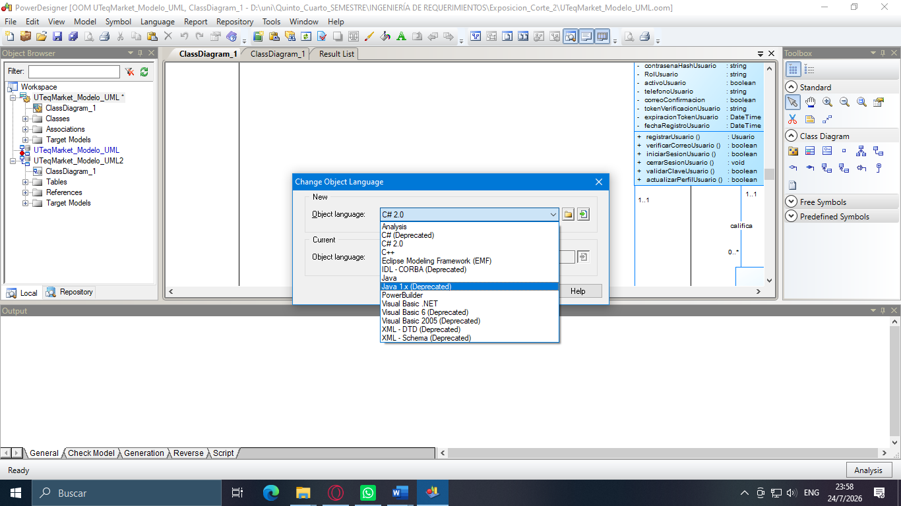
Figura 5.1. Selección de C# 2.0 como lenguaje objetivo en PowerDesigner.
Fuente: Elaboración propia mediante PowerDesigner.
ESPACIO PARA IMAGEN 5.2
Ventana final de configuración del generador
• Inserta una captura tomada antes de pulsar Aceptar en la ventana Generation.
• Debe verse la ruta de la carpeta codigo_generado.
• Debe observarse la opción Check model marcada.
• En la pestaña Selection deben aparecer las ocho clases seleccionadas.
• Evita utilizar la captura antigua que mostraba “No object available for selection”.
Figura 5.2. Configuración del directorio y selección de objetos para la generación de C#.
Fuente: Elaboración propia mediante PowerDesigner, Visual Studio o GitHub, según corresponda.
5.2 Lenguaje objetivo
El lenguaje objetivo utilizado fue C# 2.0. Esta definición de lenguaje proporciona a PowerDesigner las reglas necesarias para transformar clases, atributos y operaciones UML en estructuras de código C#. La elección de C# responde a que el proyecto puede integrarse posteriormente con el ecosistema .NET y con Visual Studio.
Elemento | Configuración aplicada
Modelo de origen | Modelo Orientado a Objetos (.oom)
Lenguaje objetivo | C# 2.0
Extensión generada | .cs
Entorno de verificación | Microsoft Visual Studio
Tipo de proyecto de prueba | Biblioteca de clases de C#

5.3 Opciones del generador
Las opciones del generador controlan la manera en que los elementos del modelo se convierten en archivos fuente. Para esta práctica se utilizaron las plantillas predeterminadas incluidas en la definición de C# 2.0 de PowerDesigner.
Opción | Descripción
Nombres | El nombre de cada archivo se obtuvo del Code de la clase UML. Por ejemplo, la clase Usuario generó Usuario.cs y Publicacion generó Publicacion.cs.
Namespace | El código observado fue generado sin una declaración namespace explícita. Los archivos se incorporaron posteriormente al proyecto UTeqMarket.Modelo de Visual Studio. En una versión posterior puede añadirse el namespace UTeqMarket.Modelo o configurarse mediante paquetes UML.
Sobrescribir | Para la primera generación se utilizó una carpeta destinada exclusivamente al código generado. En una regeneración se debe conservar una copia previa, porque los archivos con el mismo nombre pueden ser sustituidos.
Plantillas | Se emplearon las plantillas predeterminadas de C# 2.0. Estas generaron declaraciones de clases, campos privados, firmas de métodos y cuerpos con NotImplementedException.
Validación | Se mantuvo activa la opción Check model para comprobar el OOM antes de iniciar la generación.
Directorio | Los archivos fueron organizados en la carpeta codigo_generado dentro del directorio de la exposición.

5.4 Mapeo UML → Código
La Tabla 5.2 presenta la correspondencia entre los elementos UML y el código obtenido. El resultado real mostró que PowerDesigner generó campos privados en lugar de propiedades automáticas, y que las asociaciones no se materializaron como referencias porque no se configuraron roles navegables para producir colecciones o campos relacionados.
Elemento UML | Representación en C# | Resultado observado
Clase | public class | Cada clase UML generó una clase pública en un archivo independiente.
Atributo | private field | Los atributos privados se generaron como campos privados, por ejemplo private long idUsuario;.
Operación | public method | Las operaciones generaron métodos públicos con la firma correspondiente y un cuerpo inicial con NotImplementedException.
Asociación | Referencia o colección | No se generó automáticamente en los archivos observados. Requiere navegabilidad, nombres de rol o implementación manual.
Generalización | Herencia con : ClaseBase | No se aplicó porque el modelo de UTEQMarket no utiliza generalización.
Enumeración | enum o tipo referenciado | Los archivos generados hacen referencia a EstadoPublicacion, MotivoReporte y EstadoReporte, pero los archivos enum no se generaron en la primera ejecución.

6. Generación del código
6.1 Ejecución
La generación se ejecutó mediante la opción de generación de C# disponible en el menú Language. PowerDesigner procesó las clases seleccionadas y mostró la ventana Generated Files con las rutas de los archivos creados. El panel Output también registró el procesamiento individual de las clases Favorito, ImagenPublicacion, Publicacion, Reporte y Usuario, entre otras.
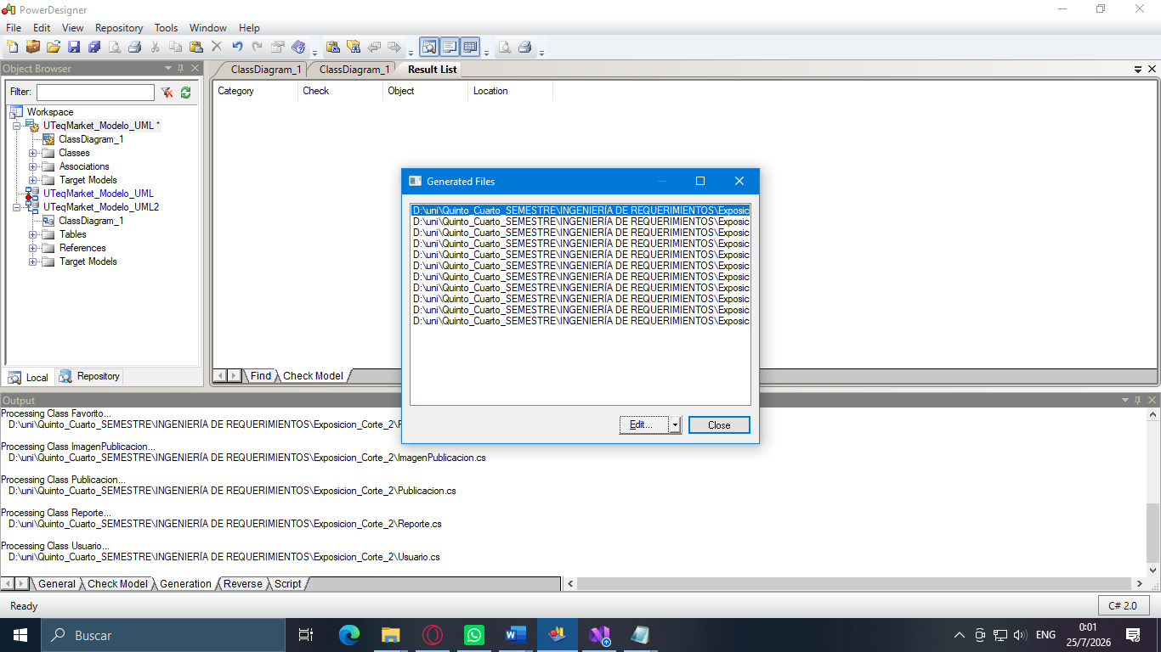
Figura 6.1. Ejecución y archivos generados automáticamente por PowerDesigner.
Fuente: Elaboración propia mediante PowerDesigner.
6.2 Archivos generados
PowerDesigner generó ocho archivos fuente correspondientes a las ocho clases principales del dominio. Los archivos fueron organizados en la carpeta codigo_generado.
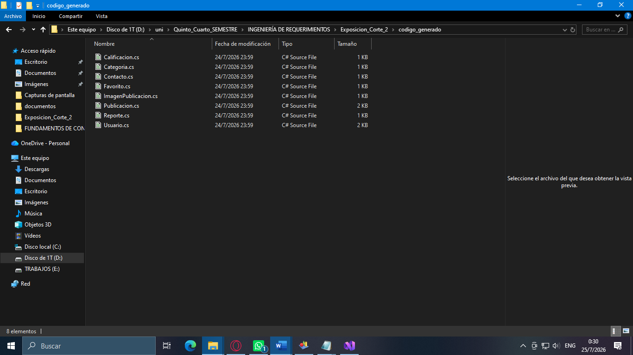
Figura 6.2. Archivos C# generados a partir del Diagrama de Clases.
Fuente: Elaboración propia.
codigo_generado
├── Calificacion.cs
├── Categoria.cs
├── Contacto.cs
├── Favorito.cs
├── ImagenPublicacion.cs
├── Publicacion.cs
├── Reporte.cs
└── Usuario.cs

No se generaron carpetas Controllers o Services porque el modelo elaborado contiene únicamente entidades del dominio y enumeraciones. Para producir dichos componentes sería necesario modelar clases adicionales con responsabilidades de control y servicio.
6.3 Explicación de los archivos generados
Archivo | Contenido generado
Usuario.cs | Define la clase Usuario, sus campos de cuenta y los métodos de registro, verificación, autenticación y actualización del perfil.
Publicacion.cs | Define la clase Publicacion, sus datos principales y los métodos de creación, edición, cambio de estado, eliminación, reputación y validación del precio.
Categoria.cs | Define la clase Categoria y las operaciones para crear, listar publicaciones y buscar mediante slug.
ImagenPublicacion.cs | Define la clase ImagenPublicacion y las operaciones para agregar, eliminar y establecer la portada.
Favorito.cs | Define la clase Favorito y las operaciones para agregar y retirar una publicación de favoritos.
Contacto.cs | Define la clase Contacto y las operaciones para registrar y comprobar contactos previos.
Calificacion.cs | Define la clase Calificacion y las operaciones de creación, validación de elegibilidad y recálculo de reputación.
Reporte.cs | Define la clase Reporte y las operaciones para crear, revisar, desestimar y ocultar una publicación reportada.

6.4 Correspondencia UML–Código
Clase UML | Archivo generado
Usuario | Usuario.cs
Publicacion | Publicacion.cs
Categoria | Categoria.cs
ImagenPublicacion | ImagenPublicacion.cs
Favorito | Favorito.cs
Contacto | Contacto.cs
Calificacion | Calificacion.cs
Reporte | Reporte.cs

6.5 Limitaciones de la generación automática
La generación automática produjo una estructura inicial útil, pero no una implementación funcional completa. Los archivos conservan los campos y firmas de métodos definidos en el modelo; sin embargo, presentan aspectos que deben completarse manualmente antes de compilar y ejecutar.
Limitación | Acción necesaria
Tipo boolean | El generador produjo boolean, pero C# utiliza la palabra clave bool. Este fue el origen de cuatro errores observados en la primera compilación.
Métodos sin implementación | Los métodos contienen throw new NotImplementedException(); y necesitan lógica de negocio real.
Enumeraciones faltantes | Publicacion.cs y Reporte.cs hacen referencia a EstadoPublicacion, MotivoReporte y EstadoReporte, pero sus archivos enum no fueron generados.
Colecciones | Categoria.cs utiliza List<Publicacion> y requiere using System.Collections.Generic;.
Nombre de atributo | Calificacion.cs conserva attribute_idCalificacion1 en lugar de idCalificacion, lo cual debe corregirse mediante Round Trip.
Asociaciones | No se generaron campos de navegación o colecciones para las asociaciones del diagrama.
Namespace | Los archivos se generaron sin namespace explícito.
Capas adicionales | No se generaron controladores, servicios, repositorios, interfaz gráfica ni acceso a datos porque estos elementos no fueron modelados.

7. Verificación
7.1 Compilación
Los ocho archivos se incorporaron a un proyecto de biblioteca de clases denominado UTeqMarket.Modelo en Visual Studio. La primera compilación permitió identificar cuatro errores CS0246 debido al uso del tipo boolean, que no es una palabra clave válida en C#. La advertencia CS8618 relacionada con comentarioCalificacion corresponde al análisis de nulabilidad y no impide por sí sola la compilación.
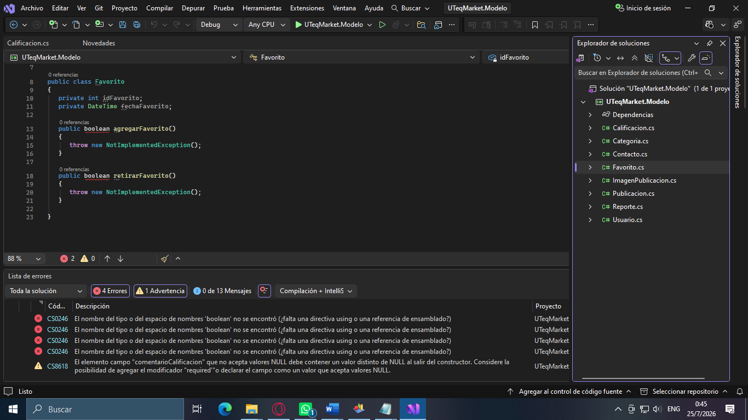
Figura 7.1. Primera compilación del código generado y errores de tipo boolean.
Fuente: Elaboración propia mediante Microsoft Visual Studio.
Resultado observado. La Figura 7.1 representa la primera compilación y se conserva como evidencia de las limitaciones del generador. No debe presentarse como la evidencia final de “cero errores”.

ESPACIO PARA IMAGEN 7.2
Compilación final del proyecto corregido
• Sustituye todos los tipos boolean por bool.
• Agrega using System.Collections.Generic; en Categoria.cs.
• Crea las enumeraciones EstadoPublicacion, EstadoReporte y MotivoReporte.
• Corrige el atributo de Calificacion mediante el Round Trip.
• Compila nuevamente con Ctrl + Shift + B.
• La captura debe mostrar 0 errores en la Lista de errores y “Compilación correcta” en el panel Output.
Figura 7.2. Compilación final del código C# de UTEQMarket sin errores.
Fuente: Elaboración propia mediante PowerDesigner, Visual Studio o GitHub, según corresponda.
7.2 Ejecución
El proyecto UTeqMarket.Modelo es una biblioteca de clases, por lo que no posee un punto de entrada ejecutable. Para comprobar el uso de las clases debe agregarse un proyecto de consola a la misma solución y establecerlo como proyecto de inicio.
using System;
internal class Program
{
private static void Main()
{
Usuario usuario = new Usuario();
Publicacion publicacion = new Publicacion();
Console.WriteLine("UTeqMarket.Modelo cargado correctamente.");
Console.WriteLine($"Instancias creadas: {usuario.GetType().Name} y {publicacion.GetType().Name}");
}
}

ESPACIO PARA IMAGEN 7.3
Ejecución del proyecto de demostración
• Crea un proyecto de consola llamado UTeqMarket.Demo dentro de la misma solución.
• Agrega una referencia al proyecto UTeqMarket.Modelo.
• Copia el código Program.cs mostrado en esta sección.
• Ejecuta con Ctrl + F5.
• La consola debe mostrar el mensaje de carga correcta y los nombres Usuario y Publicacion.
Figura 7.3. Ejecución del proyecto de demostración de UTEqMarket.
Fuente: Elaboración propia mediante PowerDesigner, Visual Studio o GitHub, según corresponda.
7.3 Evidencias
Evidencia | Estado | Descripción
Generación de archivos | Disponible | Figura 6.1 muestra el procesamiento de las clases y la ventana Generated Files.
Archivos .cs | Disponible | Figura 6.2 muestra los ocho archivos generados.
Primera compilación | Disponible | Figura 7.1 muestra cuatro errores CS0246 causados por boolean.
Compilación final | Pendiente de insertar | Debe mostrar 0 errores después de las correcciones.
Ejecución | Pendiente de insertar | Debe mostrar la consola del proyecto UTeqMarket.Demo.
Ausencia de errores | Pendiente de confirmar | Se confirma con la captura final de compilación y ejecución.

8. Round Trip
La demostración de Round-Trip Engineering se realizará mediante un cambio controlado en el modelo y la regeneración del archivo correspondiente. El cambio elegido corrige un nombre generado automáticamente en la clase Calificacion.
8.1 Cambio realizado
En la primera generación, el atributo identificador de Calificacion apareció en el archivo Calificacion.cs con el nombre attribute_idCalificacion1. Para mejorar la trazabilidad y mantener la correspondencia con el modelo de datos, el atributo debe renombrarse en PowerDesigner como idCalificacion.
Antes: private long attribute_idCalificacion1;
Después: private long idCalificacion;

ESPACIO PARA IMAGEN 8.1
Estado anterior de la clase Calificacion
• Inserta una captura de Calificacion.cs antes de la modificación.
• Debe verse la línea private long attribute_idCalificacion1;.
• Incluye el Explorador de soluciones para demostrar el archivo utilizado.
Figura 8.1. Código de Calificacion antes del cambio en el modelo.
Fuente: Elaboración propia mediante PowerDesigner, Visual Studio o GitHub, según corresponda.
ESPACIO PARA IMAGEN 8.2
Cambio del atributo en PowerDesigner
• Abre la clase Calificacion en el archivo OOM.
• En Attributes cambia Name y Code a idCalificacion.
• Mantén el tipo long y la visibilidad private.
• Toma la captura antes de pulsar Aceptar o con la fila ya modificada.
Figura 8.2. Modificación del atributo idCalificacion en PowerDesigner.
Fuente: Elaboración propia mediante PowerDesigner, Visual Studio o GitHub, según corresponda.
8.2 Regeneración
Después de guardar y validar el modelo, se debe ejecutar nuevamente la generación de C# seleccionando Calificacion. Para conservar la evidencia se recomienda copiar previamente el archivo original o generar en una carpeta denominada codigo_generado_despues.
ESPACIO PARA IMAGEN 8.3
Regeneración del archivo Calificacion.cs
• Inserta una captura de la ventana Generated Files después del cambio.
• Debe aparecer la ruta de Calificacion.cs.
• El panel Output debe mostrar Processing Class Calificacion.
• Conserva marcada la validación Check model.
Figura 8.3. Regeneración de Calificacion.cs después del cambio en el modelo.
Fuente: Elaboración propia mediante PowerDesigner, Visual Studio o GitHub, según corresponda.
8.3 Comparación
Elemento | Antes | Después
Nombre del campo | attribute_idCalificacion1 | idCalificacion
Tipo | long | long
Visibilidad | private | private
Archivo afectado | Calificacion.cs | Calificacion.cs
Origen del cambio | Nombre automático inicial | Nombre corregido en el OOM

ESPACIO PARA IMAGEN 8.4
Código regenerado después del cambio
• Inserta una captura de Calificacion.cs después de la regeneración.
• Debe verse private long idCalificacion;.
• La comparación debe realizarse con la Figura 8.1.
Figura 8.4. Código de Calificacion después de la regeneración.
Fuente: Elaboración propia mediante PowerDesigner, Visual Studio o GitHub, según corresponda.
8.4 Resultado
El resultado esperado del Round Trip es que el cambio realizado en el modelo se refleje en el archivo generado sin alterar los demás atributos y operaciones de la clase. Esto demuestra que el OOM continúa siendo la fuente principal del código y que una modificación controlada puede propagarse mediante regeneración. La evidencia final debe completarse con las Figuras 8.2, 8.3 y 8.4.
9. Trabajo colaborativo
Esta sección debe completarse con los datos reales del Equipo D y con la evidencia del historial del repositorio. No se incorporan nombres ni commits que no consten en los archivos proporcionados.
9.1 Distribución del trabajo
Integrante | Actividades asignadas | Estado
Contreras Chávez Kevin German | Modelado UML, generación de código y documentación de la sección asignada | Realizado según el documento presentado
[COMPLETAR INTEGRANTE 2] | [COMPLETAR ACTIVIDADES] | Pendiente
[COMPLETAR INTEGRANTE 3] | [COMPLETAR ACTIVIDADES] | Pendiente
[COMPLETAR INTEGRANTE 4] | [COMPLETAR ACTIVIDADES] | Pendiente

9.2 Commits
Fecha | Autor | Mensaje del commit | Hash corto
[COMPLETAR FECHA] | Contreras Chávez Kevin German | [COMPLETAR MENSAJE DEL COMMIT] | [COMPLETAR HASH]
[COMPLETAR FECHA] | [INTEGRANTE] | [MENSAJE] | [HASH]
[COMPLETAR FECHA] | [INTEGRANTE] | [MENSAJE] | [HASH]
[COMPLETAR FECHA] | [INTEGRANTE] | [MENSAJE] | [HASH]

ESPACIO PARA IMAGEN 9.1
Historial de commits del repositorio
• Abre el repositorio GitHub del Equipo D.
• Entra en la sección Commits de la rama main.
• Toma una captura donde se vean autores, fechas y mensajes.
• Completa la tabla 9.2 con los datos exactamente como aparecen en GitHub.
Figura 9.1. Historial de commits del repositorio de UTEqMarket.
Fuente: Elaboración propia mediante PowerDesigner, Visual Studio o GitHub, según corresponda.
9.3 Roles
Integrante | Rol | Responsabilidad
[COMPLETAR NOMBRE] | Líder / coordinador | Organizar actividades, revisar la integración y controlar las entregas.
Contreras Chávez Kevin German | Modelador y documentador | Elaborar el modelo UML, ejecutar la generación y documentar el proceso.
[COMPLETAR NOMBRE] | Desarrollador / verificador | Integrar el código generado, corregir incompatibilidades y compilar.
[COMPLETAR NOMBRE] | Gestor de repositorio | Organizar archivos, commits, evidencias y anexos en GitHub.

10. Conclusiones
Model-Driven Development: La aplicación de MDD permitió utilizar el modelo UML como artefacto principal para obtener una estructura inicial de código. Esto fortaleció la trazabilidad entre el diseño y los archivos generados, aunque la calidad del resultado dependió de la correcta definición de tipos, nombres y relaciones.
PowerDesigner: PowerDesigner integró el modelado orientado a objetos, la validación, la generación de C# y el modelado físico para SQL Server. La herramienta facilitó la automatización, pero también evidenció la necesidad de revisar las definiciones de lenguaje y las opciones del generador.
UML: El Diagrama de Clases permitió representar de forma organizada las entidades Usuario, Publicacion, Categoria, ImagenPublicacion, Favorito, Contacto, Calificacion y Reporte. Los atributos, operaciones, estereotipos y cardinalidades sirvieron como base verificable para la generación.
Generación automática: La generación produjo ocho archivos .cs con clases, campos y firmas de métodos. Sin embargo, no implementó la lógica de negocio y generó incompatibilidades como boolean, enumeraciones faltantes y métodos con NotImplementedException, por lo que fue necesario planificar ajustes manuales.
Aplicación en UTEqMarket: El ejercicio permitió comprobar que el módulo de publicaciones de UTEqMarket puede evolucionar desde un modelo UML hacia código C# y una estructura física de datos. La experiencia proporciona una base reutilizable para continuar con servicios, controladores, persistencia e interfaz de usuario.
Referencias
[1] Object Management Group, “Unified Modeling Language (UML), Version 2.5.1,” 2017. [En línea]. Disponible: https://www.omg.org/spec/UML/2.5.1. [Accedido: 25-jul-2026].
[2] Object Management Group, “Model Driven Architecture (MDA) Guide, Revision 2.0,” 2014. [En línea]. Disponible: https://www.omg.org/cgi-bin/doc?ormsc/14-06-01.pdf. [Accedido: 25-jul-2026].
[3] Object Management Group, “Model Driven Architecture (MDA),” OMG. [En línea]. Disponible: https://www.omg.org/mda/. [Accedido: 25-jul-2026].
[4] Object Management Group, “Meta Object Facility (MOF) Core Specification, Version 2.5.1,” 2019. [En línea]. Disponible: https://www.omg.org/spec/MOF/2.5.1/PDF. [Accedido: 25-jul-2026].
[5] SAP, “Object-Oriented Modeling: SAP PowerDesigner 16.6,” 2017. [En línea]. Disponible: https://help.sap.com/doc/PRODUCTION/c7bcdbf06e1b1014b1fadaaf5f160630/16.6.2/en-US/object_oriented_modeling.pdf. [Accedido: 25-jul-2026].
[6] SAP, “Getting Started with Object-Oriented Modeling,” SAP Help Portal. [En línea]. Disponible: https://help.sap.com/docs/SAP_POWERDESIGNER/1cc460ad80f446e6a9d19303919ee269/c7e7581e6e1b1014b1738bac9b07ab3d.html. [Accedido: 25-jul-2026].
[7] SAP, “Class Diagrams,” SAP Help Portal. [En línea]. Disponible: https://help.sap.com/docs/SAP_POWERDESIGNER/1cc460ad80f446e6a9d19303919ee269/c7e7cd476e1b10149747da5b6b36de86.html. [Accedido: 25-jul-2026].
[8] SAP, “Generating C# or VB.NET Code,” SAP Help Portal. [En línea]. Disponible: https://help.sap.com/docs/SAP_POWERDESIGNER/1cc460ad80f446e6a9d19303919ee269/c7f336316e1b10149e6ba1d4b04c15fb.html. [Accedido: 25-jul-2026].
[9] SAP, “Previewing Object Code,” SAP Help Portal. [En línea]. Disponible: https://help.sap.com/docs/SAP_POWERDESIGNER/1cc460ad80f446e6a9d19303919ee269/c7ee13636e1b1014834cc4deabf7fdf4.html. [Accedido: 25-jul-2026].
[10] SAP, “Reverse Engineering C# 2.0 Code,” SAP Help Portal. [En línea]. Disponible: https://help.sap.com/docs/SAP_POWERDESIGNER/1cc460ad80f446e6a9d19303919ee269/c7f3d30b6e1b101488ca8952a7c7c507.html. [Accedido: 25-jul-2026].
[11] SAP, “Customizing and Extending PowerDesigner,” 2018. [En línea]. Disponible: https://help.sap.com/doc/c7bcaf0d6e1b10149dc0ed8740f35e11/16.6.6/en-US/customizing_powerdesigner.pdf. [Accedido: 25-jul-2026].
[12] Microsoft, “bool type - C# reference,” Microsoft Learn. [En línea]. Disponible: https://learn.microsoft.com/dotnet/csharp/language-reference/builtin-types/bool. [Accedido: 25-jul-2026].
[13] Microsoft, “Built-in types - C# reference,” Microsoft Learn. [En línea]. Disponible: https://learn.microsoft.com/dotnet/csharp/language-reference/builtin-types/built-in-types. [Accedido: 25-jul-2026].
[14] Microsoft, “Tutorial: Create a .NET class library,” Microsoft Learn. [En línea]. Disponible: https://learn.microsoft.com/dotnet/core/tutorials/create-class-library. [Accedido: 25-jul-2026].
[15] GitHub, “About commits,” GitHub Docs. [En línea]. Disponible: https://docs.github.com/pull-requests/committing-changes-to-your-project/creating-and-editing-commits/about-commits. [Accedido: 25-jul-2026].
Anexos
Anexo A. Diagrama completo
Incluir una copia de alta resolución del Diagrama de Clases UML final presentado en la Figura 4.1. La imagen debe mostrar las ocho clases, cuatro enumeraciones, atributos, métodos, asociaciones, composición y cardinalidades.
ESPACIO PARA IMAGEN A.1
Diagrama UML completo en alta resolución
• Exporta el ClassDiagram_1 desde PowerDesigner como imagen o imprime el diagrama completo.
• Asegúrate de que todo el texto sea legible.
• No utilices el modelo físico como sustituto del diagrama UML.
Figura A.1. Diagrama de Clases completo de UTEqMarket.
Fuente: Elaboración propia mediante PowerDesigner, Visual Studio o GitHub, según corresponda.
Anexo B. Capturas de PowerDesigner
Incluir las capturas de validación del OOM, selección del lenguaje C# 2.0, configuración del generador, selección de clases, generación y Round Trip.
Anexo C. Código generado
Adjuntar la carpeta codigo_generado con los ocho archivos .cs. Como evidencia dentro del documento pueden incorporarse fragmentos de Usuario.cs, Publicacion.cs y Calificacion.cs antes y después del Round Trip.
// Archivos generados
Calificacion.cs
Categoria.cs
Contacto.cs
Favorito.cs
ImagenPublicacion.cs
Publicacion.cs
Reporte.cs
Usuario.cs

Anexo D. Repositorio GitHub
Repositorio del proyecto: https://github.com/avaldiviezoy-hub/PFC-UTeqMarket-MDD-EquipoD
ESPACIO PARA IMAGEN D.1
Vista principal del repositorio GitHub
• Inserta una captura de la rama main.
• Deben verse las carpetas del proyecto, el documento, el modelo de PowerDesigner, el código generado y las evidencias.
• Incluye una segunda captura del historial de commits si no se incorporó en la Figura 9.1.
Figura D.1. Repositorio GitHub del proyecto UTEqMarket.
Fuente: Elaboración propia mediante PowerDesigner, Visual Studio o GitHub, según corresponda.
Importante. Los cuadros amarillos indican evidencias que no estaban disponibles en los archivos entregados. Deben sustituirse por las capturas reales antes de la entrega final. Las secciones no afirman una compilación o ejecución exitosa mientras esas evidencias permanezcan pendientes.

